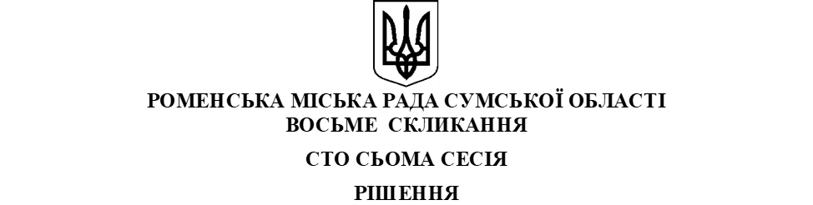

25.03.2026 | Ромни

Про списання бензогенератора та зняття його з балансу Плавинищенського закладу дошкільної освіти (ясла-садочок) «Теремок» Роменської міської ради Сумської області
Відповідно до пункту 30 частини 1 статті 26, статті 60 Закону України «Про місцеве самоврядування в Україні», рішення Роменської міської ради від 27.06.2018 «Про затвердження Положення про порядок списання майна, яке належить до комунальної власності територіальної громади м. Ромни», враховуючи техніко-економічне обґрунтування необхідності списання майна, відомості про майно комунальної власності, що пропонується до списання, акти інвентаризації майна комунальної власності, що пропонується до списання та акту №2 Про непридатність до подальшої експлуатації (додаються)
МІСЬКА РАДА ВИРІШИЛА:
1. Надати дозвіл Плавинищенському закладу дошкільної освіти (ясла-садочок) «Теремок» Роменської міської ради Сумської області списати та зняти з балансу бензогенератор GASOLINE GENERATOR 7000 E3, інвентарний номер 101410001, 2008 року випуску, первісна вартість 11 900,00 грн, фізичний знос становить 100 %, залишкова вартість станом на 18.02.2026 – 00,0 грн.
2. Контроль за виконанням цього рішення покласти на постійну комісію з питань бюджету, економічного розвитку, комунальної власності та регуляторної політики та постійну комісію з гуманітарних та соціальних питань.

Міський голова Олег СТОГНІЙ

Пояснювальна записка
до проєкту рішення міської ради «Про списання бензогенератора та зняття його з балансу Плавинищенського закладу дошкільної освіти (ясла-садочок) «Теремок» Роменської міської ради Сумської області»

Відділ освіти Роменської міської ради, як орган управління Плавинищенського закладу дошкільної освіти (ясла-садочок) «Теремок», подає на розгляд проєкт рішення про списання бензогенератора GASOLINE GENERATOR 7000 E3, що перебуває на балансі Плавинищенського ЗДО (ясел-садочка) «Теремок» Роменської міської ради Сумської області.
Бензогенератор GASOLINE GENERATOR 7000 E3 2008 року випуску, інвентаризаційний номер 101410001 має технічні пошкодження, які унеможливлюють подальшу його експлуатацію.
Враховуючи те, що вказаний бензогенератор призначений для резервного електроживлення Плавинищенського ЗДО (ясел-садка) «Теремок» Роменської міської ради Сумської області, розташованого за адресою: с Плавинище, пл. Українська, 48, відповідно до техніко-економічного обґрунтування необхідності списання бензогенератора GASOLINE GENERATOR 7000 E3 від ______________ (додається), Акту № 2 про непридатність до подальшої експлуатації бензогенератора GASOLINE GENERATOR 7000 E3 від _____________ (додається), пропонується цей бензотенератор списати та зняти з балансу.

Начальник Відділу освіти  Роменської міської ради  Сумської області | Ірина ІВНИЦЬКА
Погоджено  Заступник міського голови з питань діяльності  виконавчих органів ради | Лілія ГОРОДЕЦЬКА

